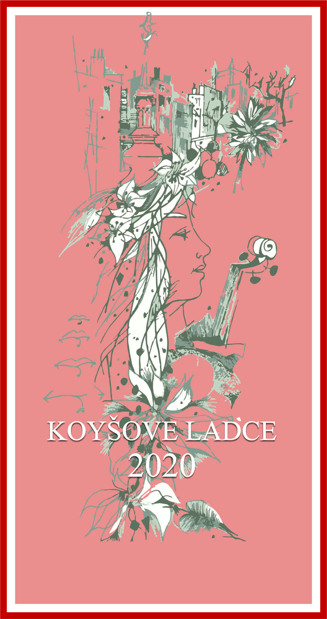

PROPOZÍCIE 22. ROČNÍKA

celoštátnej súťaže v umeleckom prednese
pôvodnej slovenskej ľúbostnej poézie
I., II. kategória

Vyhlasovateľ súťaže:
Klub priateľov poézie Pavla Koyša v Bratislave

Spoluvyhlasovateľ súťaže:
Ministerstvo školstva, vedy, výskumu a športu SR

Organizátor súťaže:
Považské osvetové stredisko v Považskej Bystrici

Spoluorganizátor súťaže:
Obec Ladce, Považská knižnica v Považskej Bystrici

Miesto konania súťaže:
Kultúrny dom v Ladcoch

Termín konania súťaže:
16. október 2020

Cieľ súťaže:
Podporovať a rozvíjať záujem recitátorov o pôvodnú slovenskú ľúbostnú poéziu. Vytvoriť priestor pre konfrontáciu a tvorivý dialóg mladých recitátorských talentov o túto činnosť.
Súčasťou súťaže je odborný seminár, ktorý sa sústreďuje na hodnotenie úrovne súťažných prednesov a beseda s významnými slovenskými hercami, spisovateľmi a recitátormi.

Podmienky súťaže:
Súťaž je viacstupňová, môže sa jej zúčastniť každý neprofesionálny recitátor, záujemca o umelecký prednes pôvodnej slovenskej ľúbostnej poézie, max. však dvaja recitátori z jednotlivých ZŠ, ZUŠ, SŠ, SOŠ, konzervatórií.
Podmienkou účasti v súťaži je včasné zaslanie záväznej prihlášky, najneskôr do 7. októbra na adresu:
Považské osvetové stredisko, Ul. slov.partizánov 1132/52
017 01 Považská Bystrica
alebo e-mailom: pospb@pospb.sk

Priebeh súťaže:
1. Do súťaže, na základe spolupráce so školskými zariadeniami, odporúčajú recitátorov príslušné regionálne osvetové strediská.
2. Súťaží sa v dvoch kategóriách:
- I. kategória – žiaci 8. - 9. ročníkov ZŠ, ZUŠ a žiaci 1. - 4.ročníkov osemročných gymnázií
- II. kategória – žiaci stredných škôl, žiaci 4-ročných resp. 5-ročných gymnázií, žiaci 5.-8.ročníkov osemročných gymnázií, žiaci stredných odborných škôl a konzervatórií
3. Časový limit pre prednes je max. 8 minút.

Hodnotenie súťaže:
Hodnotiacu porotu menuje predseda Celoštátnej komisie z členov schválených MŠVVaŠ SR.
Na návrh odbornej poroty udelia organizátori vecné ceny a diplomy prvým trom súťažiacim v každej kategórii a osobitnú cenu za prednes básne Pavla Koyša.
Každý účastník súťaže dostane pamätný list.

Organizačné a finančné zabezpečenie súťaže:
Súťaž organizačne a finančne zabezpečujú vyhlasovatelia súťaže.
Náklady spojené s účasťou na súťaži – cestovné (po predložení cestovných dokladov) a stravné budú uhradené súťažiacim i pedagogickým pracovníkom podľa platných predpisov Okresného úradu – odboru školstva v Trenčíne.
Žiaci, ktorí nedosiahli vek 18 rokov, potrebujú písomný súhlas rodiča. Tento súhlas vyžiadajú riaditeľstvá škôl od jednotlivých recitátorov.

Bližšie informácie:
Považské osvetové stredisko
Ľuba Bašová, tel.: 042/4323574, 0901 918816, 0917 787062

P R I H L Á Š K A

do súťaže v umeleckom prednese pôvodnej slovenskej ľúbostnej poézie
I. – II. kategória
KOYŠOVE LADCE 2020

Meno recitátora...........................................................................................
Narodený.................................................. Číslo OP .................................
Škola /resp. zamestnávateľ/ .......................................................................
.........................................................................................PSČ...................
Adresa bydliska..........................................................PSČ...........................
Kategória............................................
Autor textu.................................................................................................
Názov textu.................................................................................................
Minutáž................................................

Spolupráca s lektorom /pedagógom/.........................................................

V .................................................... dňa........................................

P R I H L Á Š K A

do súťaže v umeleckom prednese pôvodnej slovenskej ľúbostnej poézie
I. – II. kategória
KOYŠOVE LADCE 2020

Meno recitátora...........................................................................................
Narodený.................................................. Číslo OP .................................
Škola /resp. zamestnávateľ/ .......................................................................
.........................................................................................PSČ...................
Adresa bydliska..........................................................PSČ...........................
Kategória............................................
Autor textu.................................................................................................
Názov textu.................................................................................................
Minutáž................................................

Spolupráca s lektorom /pedagógom/.........................................................

V .................................................... dňa........................................

